中國文化大學107年度
B2涵養中華文化、落實於教學與課程
成果紀錄表

子計畫 | B2涵養中華文化、落實於教學與課程
具體作法 | 舉辦專題演講
主題 | B2深耕專題演講
內容  （活動內容簡述/執行成效） | 主辦單位：政治學系  活動日期：107年11月27日 上午10:10-12:00  活動地點：大成119教室  主 講 者：劉又銘 先生  參與人數：6 人  內 容：古代中國有沒有國際關係？一個英國學派國際思想史的觀點  執行成效：  從英國學派觀點出，發探索中國古代有無國際關係，藉由理論層面的講述，讓學生學習到許多政治思想及國際關係理論的相關知識。
活動照片 | 活動照片內容說明(每張20字內)
 | 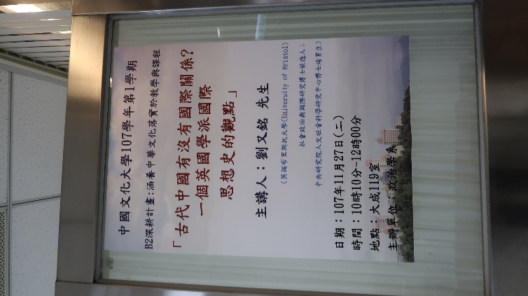 | 海報
 | 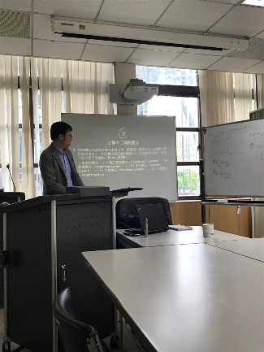 | 演講者演講情形

